Развивающие игры Воскобовича

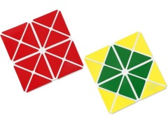
Развивающие игры Воскобовича
Это особенная, самобытная, творческая и очень добрая технология. В её основу заложены три основных принципы – интерес, познание, творчество. Это не просто игры – это сказки, интриги, приключения, забавные персонажи, которые побуждают малыша к мышлению и творчеству.
Толчком к изобретению игр послужили собственные дети. Они родились у инженера-физика Вячеслава Воскобовича в эпоху Перестройки, и походы по магазинам игрушек вгоняли молодого отца в тоску. Там предлагались игры, в которые играли еще бабушки наших бабушек. А в стране уже активно велись разговоры об альтернативной педагогике. И Вячеслав Валерьевич решил внести собственную лепту в передовые методы воспитания.
Первые игры Воскобовича появились в начале 90-х. "Геоконт", "Игровой квадрат" (сейчас это "Квадрат Воскобовича"), "Складушки", "Цветовые часы" сразу привлекли к себе внимание. С каждым годом их становилось все больше - "Прозрачный квадрат", "Прозрачная цифра", "Домино", "Планета умножения", серия "Чудо-головоломки", "Математические корзинки". Появились и первые методические сказки. Практика Воскобовича быстро вышла за рамки семьи. С просьбами поделиться опытом его стали приглашать на семинары, сначала в родном городе (тогда еще Ленинграде) а потом и за его пределами. Чуть позже был создан центр ООО «Развивающие игры Воскобовича» по разработке, производству, внедрению и распространению методик и развивающих и коррекционных игр. Игровой квадрат окажет огромную помощь в развитии вашего ребенка.

Играя с ним, ребенок будет:
- учиться называть и отличать разные формы геометрических фигур;
- ориентироваться в размерах – большой, средний, маленький;
- формировать первые представления о пространственных отношениях и пространственном моделировании;
- уметь пользоваться предложенными схемами или придумывать свои для конструирования плоскостных и объемных фигур;
- запоминать цвета;
- развивать внимательность, мыслительные процессы, логику, память;
- развивать фантазию, творческие данные, креативность;
- мелкую моторику.

В чем же особенности игр Воскобовича?
1. Каждая игра имеет свои отличительные конструктивные элементы. Например, в «Геоконте» - это динамическая резинка, в «Прозрачном квадрате» - прозрачные и непрозрачные части, в «Квадрате Воскобовича» одновременно использованы жесткость и гибкость.
2. Игры Воскобовича подходят для детей широкого возрастного диапазона. Они интересны и для трехлеток, и для семилеток, и даже для учеников средней школы. Для малышей предусмотрены несложные одно- или двухшаговые упражнения, для старших ребят есть сложные многоступенчатые задачи.
3. Одна игра дает возможность решать множество образовательных задач. Малыш одновременно осваивает буквы, цифры, учится различать цвет, форму, тренирует память, внимание, развивает мышление, воображение, а также тренирует мелкую моторику ручек.
4. В играх Воскобовича заложен огромный творческий потенциал. С какой игрой ребенок играет дольше всего? Конечно, с той, которая дает ему возможность воплощать "задумки" в действительность. Сколько интересного можно придумать и сделать из деталей "Чудо-головоломок", разноцветных "паутинок" "Геоконта", "вечного оригами" "Квадрата Воскобовича": машины, самолеты, корабли, бабочки и птицы, рыцари и принцессы - целый сказочный мир! Игры дают возможность проявлять творчество и взрослым.
5. Все игры Воскобовича имеют сказочную огранку. Ребенку намного интереснее играть не просто с квадратами и треугольниками, а с Нетающими Льдинками или разноцветными паутинами Паука Юка. Вместо того, чтобы изучать дроби, ребенок разгадывает Секреты Чудо-Цветика, в чем ему помогает Малыш Гео. Новое и необычное всегда лучше привлекает внимание и легко запоминается.
6. Главная отличительная особенность игр – образность и универсальность. Игра интригует, мобилизует внимание малыша, его интерес, втягивая ребенка в процесс решения. Малыш образно попадает в ситуацию, последовательно анализирует свои действия, поставленные задания, осознает цели и находит варианты решения. Взрослый – это равноправный партнер в игре, которая «сама» занимается обучением. Для каждого занятия с персонажами можно придумывать новые истории и путешествия. Игры Воскобовича можно применять как в домашней обстановке, так и в детских садах, развивающих центрах.
7. Игры не просто учат «читать-считать», они развивают такие качества личности-творца, как оригинальность и творческое мышление, дивергентность суждений, а также учат человеческим взаимоотношениям.
8. Методическое сопровождение. Многие игры сопровождаются специальными методическими книгами со сказками, в которых переплетаются различные сюжеты с интеллектуальными заданиями, вопросами и иллюстрациями. Сказки-задания и их добрые герои - мудрый ворон Метр, храбрый малыш Гео, хитрый, но простоватый Всюсь, забавный Магнолик - сопровождая ребенка по игре, учат его не только математике, чтению, логике, но и человеческим взаимоотношениям.
Методика Воскобовича широко известна людям, связанным с педагогикой, со времен распада Советского союза.

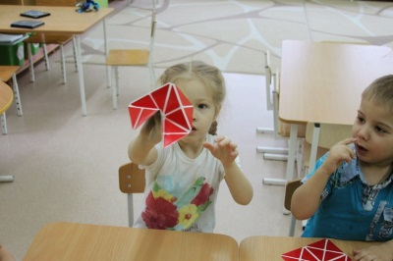
Эта игра будет интересна не только детям разных возрастов, но и играющим с ними взрослым. Она сделана в форме квадрата, который состоит из 16 равнобедренных треугольников. Между треугольниками, составляющими квадрат, есть пространство шириной 0,5 – 1 см. Стандартные размеры треугольников 4,5*4,5*6 см. В качестве основы игрушки выбирают хорошо гнущийся материал, чаще всего это ткань. Стандартный размер основы квадрата от 14 до 15 см.
Плоскости каждого треугольника окрашены в контрастные цвета. К примеру, с одной стороны все треугольники, составляющие квадрат, красного цвета, а если мы развернем квадрат, то увидим, что они зеленые.
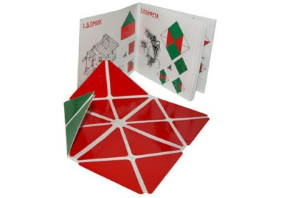
Количество цветов, представленных в квадрате, зависит от возраста ребенка, который им будет играть. Можно встретить двухцветный и четырехцветный квадраты. Двухцветный предназначен для детей возрастом от 2 до 5 лет, со схемами сложения четырехцветного квадрата сможет справиться ребенок от 3 до 8 лет и старше. Часто для четырехцветного квадрата применяются красный и синий цвет треугольников с одной стороны, желтый и зеленый цвет с другой стороны.
Вместе с игрой в комплекте есть инструкция, в которой предлагается сказочный сюжет для игр и схемы сложения разного уровня сложности.

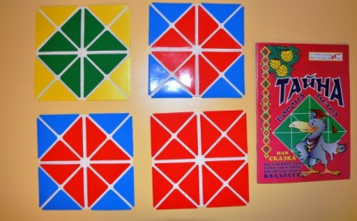

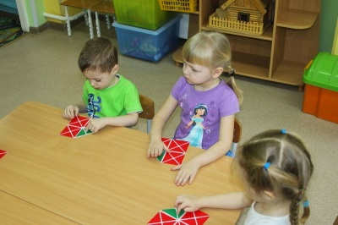

Как играть
Необходимо помнить, что взрослый является полноправным партнером игры с ребенком. Эту игрушку вы сможете с легкостью захватить в ваше путешествие, она надолго займет ребенка и занимает минимум места в вашем багаже.
Для игр с волшебным квадратом Воскобовича вы можете воспользоваться книжкой «Квадратные забавы», которая включена в комплектацию и предлагает сказочную историю с 18 цветными схемами сложения. Сказка «Тайна ворона Метра» с ее главными героями мамой Трапецией, папой Прямоугольником, малышом Квадратом, дедушкой Четырехугольником и другими персонажами увлечет малыша в мир приключений. Он с радостью согласится помогать преодолевать трудности, стоящие на пути героев.

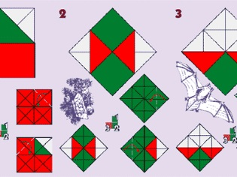

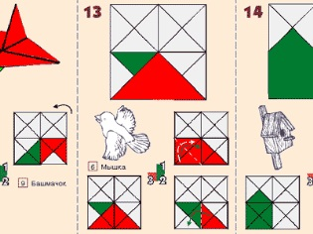
Можно включить воображение и пофантазировать вместе с ребенком. Придумайте собственную сказку и свои схемы. Вы можете создать свою книгу, в которой будут записаны ваши сказочные истории и нарисованы картинки, придуманные вместе с малышом, по которым он сможет воссоздать фигуры снова. Такая игра для него будет еще интереснее. Можете предложить сосчитать, сколько задуманных фигур есть в квадрате. Считать в этом случае надо и составные фигуры тоже. Вы можете посчитать треугольники, квадраты, прямоугольники…
Поиграйте в игру «Угадай, что получилось».
Для этого сложите какую-либо фигуру и попросите малыша отгадать, что получилось. Если ребенок уже умеет самостоятельно складывать фигуры, то поменяйтесь ролями. Теперь он для вас сложит фигуру, а вы отгадывайте.
Попробуйте вместе сложить знакомые крохе буквы, цифры или символы. Пусть он попробует сделать это самостоятельно. Так вы не только с пользой проведете время вместе, но и закрепите ранее изученный с малышом материал.
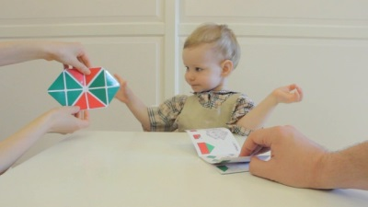
Можно создать необычный пальчиковый театр, играя только отдельными частями квадрата. Пусть ребенок поднимет вверх левый верхний угол пальчиком, левый нижний угол, правый верхний, нижний, а теперь, подняв пальчиком, центр квадрата снизу, получит пирамидку. Такую игру будет весело проводить под музыкальное сопровождение. Квадрат можно разрезать в определенных местах. Например, разрезав квадрат крестом, вы откроете для себя новые возможности складывания необычных объемных фигур.
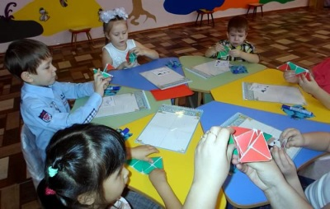

Фантазируйте вместе с вашим малышом
и вы сможете открыть новые игры с этим чудесным квадратом.

